МУНИЦИПАЛЬНОЕ БЮДЖЕТНОЕ ДОШКОЛЬНОЕ ОБРАЗОВАТЕЛЬНОЕ
УЧРЕЖДЕНИЕ «ДЕТСКИЙ САД №23 ст. АРХОНСКАЯ»
МО – ПРИГОРОДНЫЙ РАЙОН РСО – АЛАНИЯ
363120, ст. Архонская, ул. Ворошилова, 448 (867 39) 3 12 79e-mail:tchernitzkaja.ds23@yandex.ru

Подготовил
старший воспитатель
Демченко Т.И.

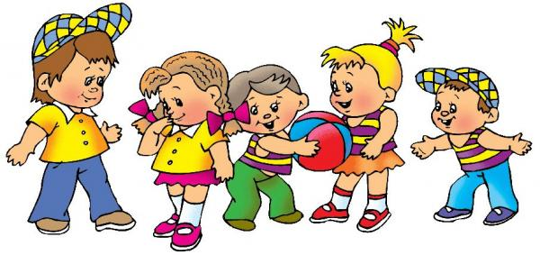

Потребность в общении со сверстниками. Важную роль в развитии личности ребенка-дошкольника играет влияние, оказываемое на него общением со сверстниками.
Симпатия к другим детям, возникающая в раннем детстве, -переходит у дошкольника в потребность общения со сверстниками. Эту потребность хорошо выразил шестилетний ребенок, который, возражая матери, предложившей заменить собой отсутствующего товарища, сказал: «Мне надо ребенков, а ты не ребенок».
Потребность в общении развивается на основе совместной деятельности детей в играх, при выполнении трудовых поручений и т. д.
В условиях общественного дошкольного воспитания, когда ребенок постоянно находится с другими детьми, вступает с ними в разнообразные контакты, складывается детское общество, где ребенок приобретает первые навыки поведения в коллективе, установления взаимоотношений с окружающими, которые являются не наставниками, а равными ему участниками совместной жизни и деятельности.
Влияние группы сверстников на развитие личности ребенка заключается, прежде всего, в том, что именно в условиях общения со сверстниками ребенок постоянно сталкивается с необходимостью применять на практике усваиваемые нормы поведения по отношению к другим людям, приспосабливать эти нормы и правила к разнообразным конкретным ситуациям. В совместной деятельности детей непрерывно возникают ситуации, требующие согласования действий, проявления доброжелательного отношения к сверстникам, умения отказаться от личных желаний ради достижения общей цели. В этих ситуациях дети далеко не всегда находят нужные способы поведения. Нередко между ними возникают конфликты, когда каждый отстаивает свои права, не считаясь с правами сверстников.
Вмешиваясь в конфликты, воспитатель учит детей осознанному выполнению норм поведения.
Зависимость от других и самостоятельность. Общение и совместная деятельность обеспечивают упражнение детей в правильных поступках, которое совершенно необходимо для того, чтобы ребенок не только знал нормы поведения, но и практически ими руководствовался.
Другим путем влияния детского общества на развитие личности детей, усвоение ими норм поведения служит складывающееся в группе общественное мнение.
В группе трехлетних детей еще нет общего мнения о тех или иных предметах, событиях, поступках. Мнение одного ребенка обычно не влияет на мнение другого. Но в четыре-пять лет дети начинают прислушиваться к мнению сверстников и подчиняются мнению большинства, даже если оно противоречит их собственным впечатлениям и знаниям. Такое подчинение мнению большинства носит название конформности.
Конформность обнаруживается в опыте, когда нескольких детей специально подговаривают сказать, например, про черную и белую пирамидки, стоящие на столе, что они обе белые. Ребенок, не участвовавший в сговоре, выслушав мнение двух-трех сверстников, на вопрос «Какого цвета пирамидки?» тоже отвечает: «Обе белые».
В шесть лет конформность у детей значительно снижается.
Конформность у дошкольников является переходным этапом в овладении умением согласовывать свои мнения. Но у некоторых детей она закрепляется и может стать отрицательным свойством личности.
Взаимные оценки. Оценки, которые дети дают своим сверстникам, первоначально являются простым повторением оценок воспитателя.
Когда трех-, четырехлетних детей спрашивают: «Кто у вас в группе самый хороший?», они дают ответы типа: «Лена, потому что она быстро кушает» или «Витя, потому что он всегда слушается». Но постепенно оценки становится более содержательными. Положительно оцениваются дети, которые знают много игр, делятся игрушками с товарищами, защищают слабых и т. п.
Оценка со стороны группы, особенно важна для детей, начиная с четырех-, пятилетнего возраста. Они стараются воздержаться от поступков, вызывающих неодобрение сверстников, заслужить их положительное отношение.
Каждый ребенок занимает в группе детского сада определенное положение, которое выражается в том, как к нему относятся сверстники. Обычно выделяются два-три ребенка, пользующиеся наибольшей популярностью: с ними многие хотят дружить, сидеть рядом на занятиях, им подражают, охотно выполняют их просьбы, уступают игрушки. Наряду с этим имеются и дети, вовсе непопулярные среди сверстников. С ними мало общаются, их не принимают в игры, им не хотят давать игрушки. Остальная часть детей располагается между этими «полюсами». Степень популярности, которой пользуется ребенок, зависит от многих причин: его знаний, умственного развития, особенностей поведения, умения устанавливать контакты с другими детьми, внешности, физической силы и выносливости и т. д.
Положение ребенка в группе сверстников показывает, насколько принят ребенок сверстниками, насколько реализованы или ущемлены его притязания на признание среди сверстников.
